US3140/LEDW20D

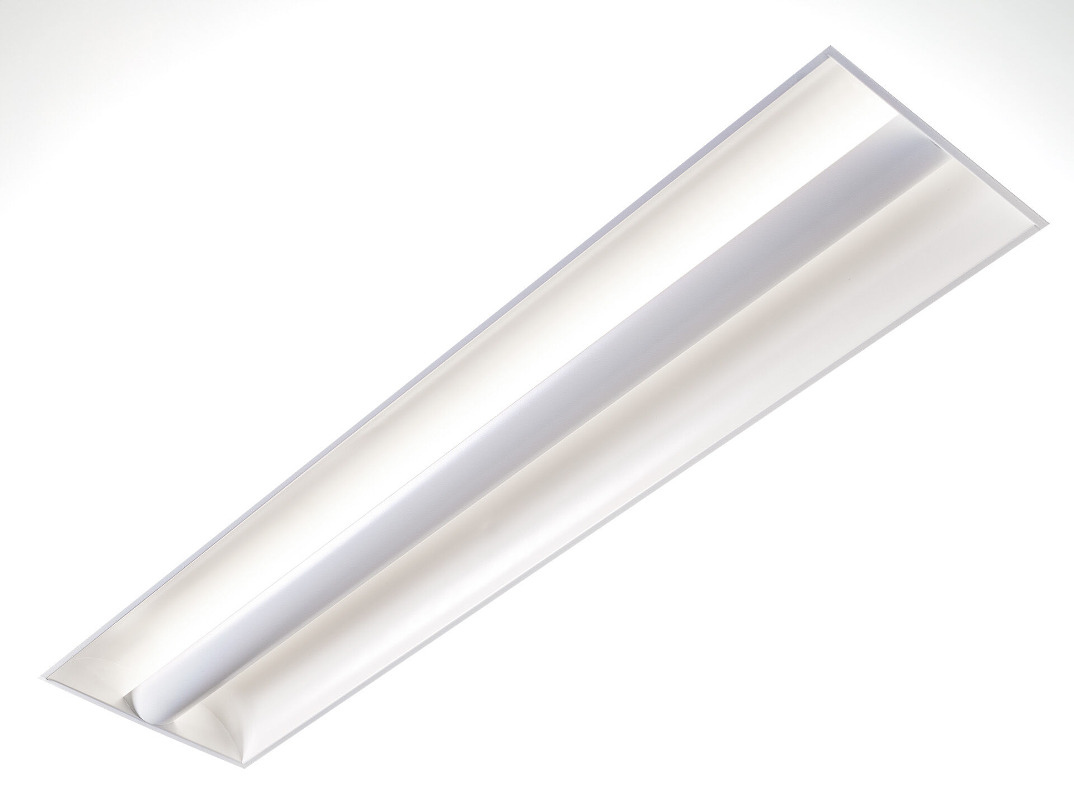
Softlight med 100% indirekt ljus . Softlight optik, slät lampavskärmning, bredstrålande ljusfördelning. Avskärmning i vitlackad plåt och två välvda sekundärreflektorer, 100% indirekt ljus. Dimensioner: 1195 mm x 295 mm x 95 mm. M300, installation i undertak 1200 x 300 med synligt bärverk. Avskärmningen skärmar av ljuskällan och förhindrar direkt syn, ljuset reflekteras via sekundärreflektorer. Ljusflöde: 2250 lm, Specifikt ljusutbyte: 113 lm/W. Energiförbrukning: 20.0 W, DALI reglerbar. Frekvens: 50-60Hz AC. Spänning: 220-240V. isoleringsklass: class I. LED med överlägset bibehållningsfaktor; efter 50000 brinntimmar behåller fixturen 98% av sin initiala ljusflöde. Korrelerad färgtemperatura: 3000 K, Färgåtergivning ra: 80. Färgavvikelse tolerans: 3 SDCM. Softlight med UGR <= 22 och luminanser vid @ 65° 3000 Cd/m² cd/m² enligt SS-EN 12464-1 för normala krav. Fotobiologisk säkerhet IEC/TR 62778: RG0. Lackad stålplåt armaturhus, högblank vit. IP-klassning: IP20. IK-klassning: IK03. Glödtrådstest: 650°C. 5 års garanti på armatur och drivenhet. Certifieringar: CE, ENEC. Armatur med halogenfritt kablage. Armaturen har utvecklats och framställts enligt standard EN 60598-1 i ett företag som är ISO 9001 och ISO 14001-certifierat.

